中央大通り賑わい拠点の利活用に係る
サウンディング型市場調査
実施要領

令和８年９月

佐賀市経済部
中心市街地振興室

中央大通り賑わい拠点の利活用に係るサウンディング型市場調査実施要領

目次
ページ番号

１ 本調査の目的 ・・・１

２ 調査対象地の概要 ・・・２

３ 対話に際しての市の基本的な考え方 ・・・３

４ 対話内容 ・・・４

５ 調査の実施方法 ・・・５

６ 留意事項 ・・・６

７ 担当窓口 ・・・７

１ 本調査の目的
（１）趣旨
佐賀市では、中心市街地の持続的な賑わいの創出に向け、「佐賀市中央大通り再生計画」及び「佐賀市中央大通りの未来ビジョン」に基づき、中央大通りの活性化に取り組んでいます。
その取組の一環として、中央大通りのほぼ中央に位置するＴＯＪＩＮ茶屋跡地を新たな賑わいの核と位置付け、広場と施設が一体となった、日常的な滞在や活動と特別な日の賑わいが生まれる新たな賑わい拠点の整備を進めています。
本調査は、整備後の施設及び公共空間について、民間事業者が有するノウハウやアイデアを生かした効果的・効率的な管理及び活用の可能性を把握するため、民間事業者との対話を行うものです。
対話を通じて、事業への参入意向や管理・活用方法、事業実施上の課題等について幅広く意見を聴取し、今後の設計、施設運営及び公共空間の有効活用の検討に生かすことで、持続的な賑わいの創出につなげたいと考えています。

（２）目的
本調査は、民間事業者の皆様と個別に対話を行うことを通じて、「利活用案の収集」、「市場性の確認」、「管理運営体制の整理」等を行い、中央大通り賑わい拠点を有効に利活用することで、整備効果を最大限に発揮できる運用形態やルール等の方針の整理を目的として実施するものです。
なお、利活用に向けた市の基本的な考え方については、本要領「３ 対話に際しての市の基本的な考え方」に記載しています。

（３）本調査から事業者選定までの流れ
調査実施要領の公表 市から賑わい拠点の整備に関する基本的な情報や調査日程等を提示

調査の実施 賑わい拠点の活用、民間活用スペース（カフェ・物販等）に意欲・関心のある民間事業者の皆様との個別対話

調査結果概要の公表 調査結果概要をホームページ上に掲載
※事業者名やアイデア・ノウハウの詳細は非公表

２

利活用事業者選定の実施 調査結果を踏まえて公募条件を整理し、事業者（管理運営主体・民間活用スペースへの出店等）を公募により選定

※現時点での想定であり
変更となる可能性があります。

１
２ 調査対象地の概要
- 位置図
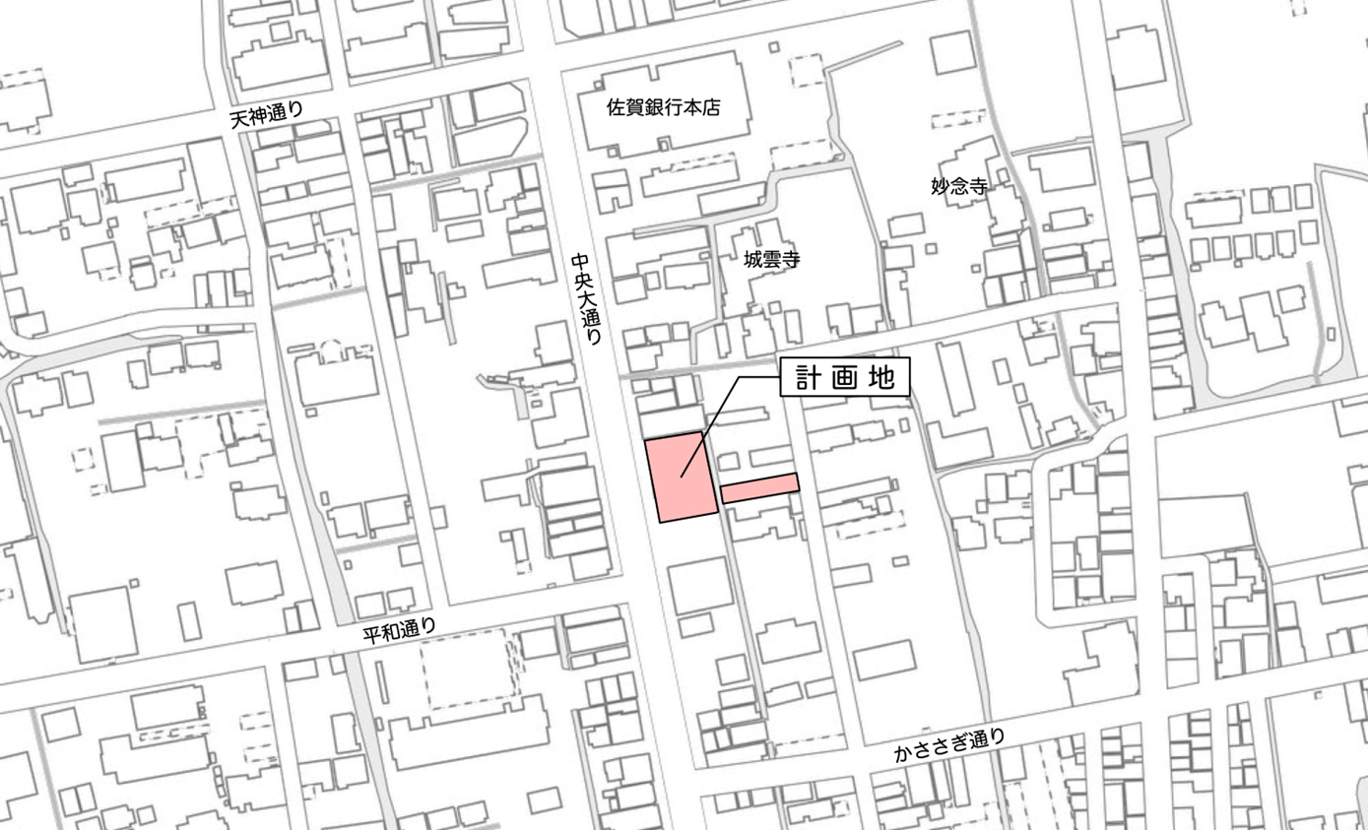
サンライズパーク
方面
三溝公民館
佐賀商業

（２）現地写真等
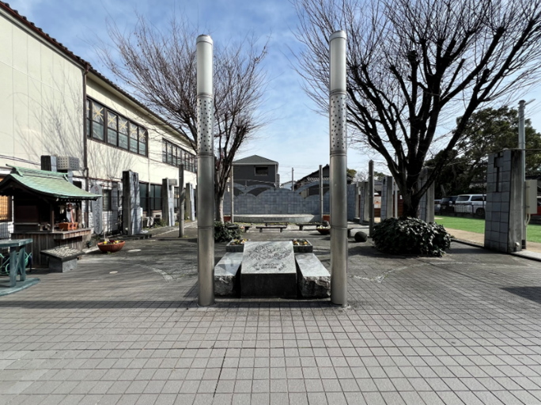
中央大通り賑わい拠点
２
所在・地番 | 佐賀市唐人二丁目141番、141番2、142番、143番、144番、158番
現況 | 唐人町まちかど広場、南芝生広場等
面積 | 約932.89㎡
用途地域 | 商業地域
指定容積率 | 500%
指定建ぺい率 | 80%
都市計画の制限等 | 準防火地域
（３）施設整備の内容
本拠点の整備内容は、令和７年度に策定した「（仮称）中央大通り賑わい拠点整備基本計画」において整理しています。施設の配置、想定する機能構成、広場との関係等については、同計画を必ず御確認ください。
【掲載先】市ホームページ（https://www.city.saga.lg.jp/shisei/gyoseiunei/13/9/8246.html）
※施設の配置・ゾーニング・動線計画等については、基本計画３６～３９ページを御参照ください。
なお、現在は同計画に基づき設計を進めている段階であり、施設の詳細な規模、諸室構成、民間活用スペースの面積・配置等は確定していません。本調査でいただいた御意見も踏まえながら、設計及び管理運営方針の検討を進めていく予定です。
（参考）現時点の想定
以下は現時点における市の想定であり、確定した条件ではありません。御提案を制約する趣旨ではありませんので、事業者の皆様のお考えを自由にお示しください。
項目 | 現時点での想定
施設規模 | 延床面積 約520〜620㎡
階数 | 2階建（想定）
主な機能 | 広場、屋内交流・休憩スペース、民間活用スペース（カフェ・物販等）ほか  ※詳細は基本計画を御参照ください
民間活用スペース | 約50〜60㎡を想定（位置・面積・区画数は検討中）
供用開始 | 令和11年度中（予定）
管理運営方式 | 指定管理者制度、貸付による一体的な管理運営等を含め検討中
※民間活用スペースの面積・配置について
上記は現時点の想定であり、事業の成立性の観点から、より広い面積や異なる配置が必要とお考えの場合は、その理由とともに具体的にお示しください。設計段階であることから、実現可能性を含めて検討いたします。

３ 対話に際しての市の基本的な考え方
今回の調査対象となる中央大通り賑わい拠点は、日常的に中央大通りを利用する人々が、気軽に立ち寄り、過ごし、様々な活動に関わることができる場所となることを重視しています。
生活や仕事の動線が交差する中央大通りにおいて、通行の途中に自然と立ち寄り、そこで過ごしながら、施設や広場で展開される人々の活動や街の情報に触れることができる環境を整えたいと考えています。
また、特定の目的を持った人だけが利用するのではなく、日常的な滞在や小さな集まり、準備・練習、制作など、様々な規模・用途の活動が継続的に積み重なる場所とすることを目指しています。こうした日常的な利用の積み重ねが、利用者や地域におけるこの場所への愛着を育み、拠点が継続的に機能していくための土台になると考えています。
さらに、日常的な活動の積み重ねが、イベント時には発表、展示、催しなどのより大きな活動へと展開し、そこで生まれた人の動きや賑わいが、中央大通りや周辺の商店、施設等へ波及していくことを目指しています。
３
市としては、カフェ・物販等の民間収益施設と広場等の公共スペースが相乗効果を生み出し、持続可能な管理運営ができる体制を構築することが重要と考えています。今回の対話では、こうした市の考え方を踏まえ、施設・広場の使われ方、日常的な利用を生み出す仕掛け、活動を継続させるための管理・運営のあり方、さらには中央大通りや周辺エリアへの回遊・波及を生み出す仕組みについて、民間事業者の皆様から幅広く意見や提案を伺いたいと考えています。

４ 対話内容
主に以下の内容に関して、民間事業者の皆様の具体的なアイデアや御意見を伺いたいと考えています。
なお、全ての項目について御回答いただく必要はありません。関心のある項目、お答えいただける項目についてお示しください。
（１）本件事業に対する評価及び参入意向
・立地環境、規模、周辺環境に対する評価
・事業への参入意向の程度、参入形態（民間活用スペースへの入居／施設全体の管理運営／指定管理者／その他）

（２）施設及び広場の管理・運営の手法・形態
・想定される管理運営方式（指定管理者制度／貸付＋一体管理運営／その他）とその理由
・民間活用スペース部分の収益により施設全体の維持管理費を負担することの可否
・指定管理者制度の場合の指定管理料の考え方、利用料金制・自主事業の可否
・適切と考える契約期間又は指定期間
・修繕・更新の費用負担区分に関する考え方
※現時点では、想定される維持管理費の概算をお示しできる段階にないため、「どのような条件・水準であれば可能か」という考えをお聞かせ下さい。

（３）民間活用スペース（カフェ・物販等）の活用について
・想定される業種・業態
・希望する面積、区画形状、配置（階層・道路との関係）
・必要な設備・インフラ（厨房、給排水、電気容量、排気・排煙、搬入動線、バックヤード、ゴミ置場等）
・想定される営業時間、客数、客単価
・負担可能な賃料水準（固定・売上歩合・併用等の考え方を含む）
・内装・造作の費用負担区分に関する考え方

（４）日常的な賑わい・活動の創出について
・日常的な滞在・利用を生み出す仕掛け、運営上の工夫
・イベント、マーケット等の企画運営の可否・頻度
４
・広場と施設の一体的な活用方法
・中央大通りや周辺商店・施設への回遊・波及を生む仕組み
・地域団体、周辺事業者等との連携の可能性

（５）行政に期待する役割
・市が負担すべきと考える維持管理の範囲、市が整備すべき設備・備品

（６）事業者選定に関する提案・要望
・望ましい公募方式、公募時期、公募条件
・参入にあたっての懸念・リスク

（７）その他、中央大通り周辺への回遊性向上や地域連携に関するアイデア・提案

５ 調査の実施方法
（１）調査対象事業者
中央大通り賑わい拠点の利活用、民間活用スペース（カフェ・物販等）に関して意欲・関心を持つ民間事業者又はそのグループとします。
ただし、地方自治法施行令第１６７条の４第１項に該当する事業者を除きます。
※本調査は、①民間活用スペースにおいて事業を行うことに関心のある事業者、②施設・広場の管理運営に関心のある事業者、③その両方に関心のある事業者のいずれも対象としています。関心のある分野についてのみお答えいただければ結構です。

（２）スケジュール
本調査は、下記の流れでの実施を予定しています。なお、日程変更などの情報は随時市ホームページ上で公表します。
令和８年９月１８日（金）
- 調査実施要領の公表 参加受付開始

令和８年１０月９日（金）
② 参加受付締切

対話実施日の２営業日前まで
③ 調査票（様式２）の提出締切

令和８年１０月１５日（木）～１１月５日（木）
④ 調査（対話）実施

令和８年１１月末以降
⑤ 調査結果概要の公表
５

（３）質問等の受付
本調査に参加を希望される事業者で、調査の実施方法や調査対象施設に関する質問等がある場合は、本要領「７ 担当窓口」のＥメールアドレスまで御連絡ください。
なお、本調査の実施にあたり重要と思われる質問については、お問い合わせされた事業者へ回答するほか、市ホームページにて公表することとします。

（４）参加受付
受付締切：令和８年１０月９日（金）
申込方法：本要領「７ 担当窓口」のＥメールアドレスにエントリーシート（様式１）を送付

メール件名は【サウンディング型市場調査参加申込】としてください。
調査（対話）の実施日については、実施期間の中で希望日時を第３希望まで選び、エントリーシート（様式１）に記入してください。受付後、市にて調整の上、実施日を御連絡します。

（５）調査（対話）実施
調査は事業者側のアイデアやノウハウの保護のため、個別に実施します。
調査（対話）に先立って、「調査票（様式２）」を作成していただき、調査（対話）日の２営業日前までに本要領「７ 担当窓口」のＥメールアドレスに送付してください。
日 時：令和８年１０月１５日（木）～１１月５日（木）の平日
各日９：００～１５：００の間で、１時間程度（予定）
場 所：佐賀市役所本庁６階中心市街地振興室内（予定）

対話に出席される人数は、１グループにつき５名以内でお願いします。
提出は必須ではありませんが、説明資料を使用される場合は８部御持参ください。

６ 留意事項
（１）本調査参加の取扱い
本調査への参加は、今後予定している事業者の公募における審査において、有利にも不利にもなりません。ただし、本調査を通じて得られた御意見は、公募条件や選定方法の検討における参考とさせていただく場合があります。また、本調査に参加されなかった事業者も、公募等へ参加することが可能です。

（２）対話内容の取扱い
市との対話における発言は、調査時点での想定のものであり、相互に何ら約束するものではありません。また、対話にあたって知り得た情報は、許可なく第三者に伝えることを禁止します。

（３）本調査に関する費用
６
本調査への参加に要する全ての費用（書類作成費、交通費、通信費等）は、参加される事業者の負担とします。

（４）追加調査への協力依頼
公募要領の作成等のため、本調査に御参加いただいた事業者に、追加の問い合わせや文書による照会等を実施させていただく場合がありますので、御協力をお願いします。

（５）調査結果の公表
本調査の実施結果については、その概要を市ホームページにて公表します。
公表にあたっては、あらかじめ公表内容を各参加者と確認した上で、参加事業者の名称や、ノウハウに関する詳細な内容は原則として非公表とします。
ただし、佐賀市情報公開条例（平成１７年１０月１日条例第１９号）その他関係法令に基づき、公開の対象となる場合があります。

７ 担当窓口
佐賀市 経済部 中心市街地振興室
担当 土田・佐伯
〒840-8501 佐賀市栄町１番１号
TEL：０９５２－４０－７１０４
FAX：０９５２－４０－７３９９
MAIL：shigaichi@city.saga.lg.jp

７
７
10

